**LAPORAN PRAKTIKUM PENGANTAR TEKNOLOGI INFORMASI**



DISUSUN OLEH :

|  |  |
| --- | --- |
| Ghalang Raxcel Nastahfizhuka | 1242002075 |

**PERTEMUAN 10**

Prodi : Sistem Informasi

Dosen Pembimbing : Zakiul Fahmi Jailani S.Kom., MSc.

Asisten Dosen : Hafizhah Dea Az Zahrah

FAKULTAS TEKNIK DAN ILMU KOMPUTER

UNIVERSITAS BAKRIE

**ISI LAPORAN PRAKTIKUM :**

1. **ANALISIS AWAL DATA DENGAN EXCEL**

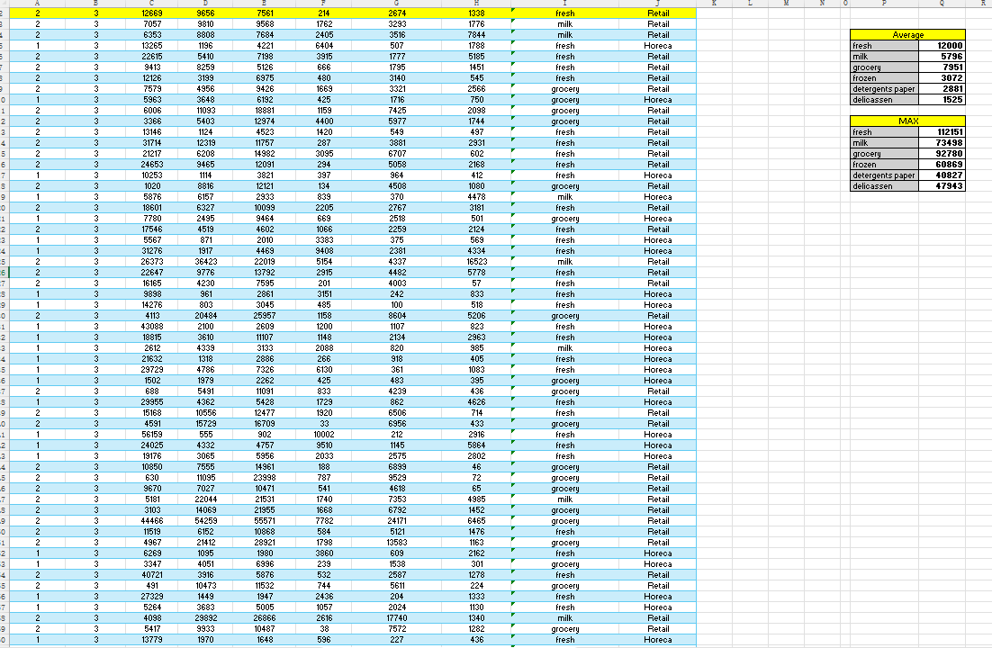

Penjelasan :

* Data diatas akan dihitung rata rata pengeluaran pelanggan di setiap kategori dengan menggunakan rumus AVERAGE.
* Menghitung kategori dengan pengeluaran tertinggi untuk setiap pelanggan menggunakan rumus MAX dan IF.
* Dalam membuat tabel baru yang mengelompokkan pelanggan berdasarkan saluran distribusi (Horecca dan Retail) menggunakan rumus =IF(A2=1,"Horeca","Retail").
* Visualisasi datanya dalam bentuk Grafik Batang

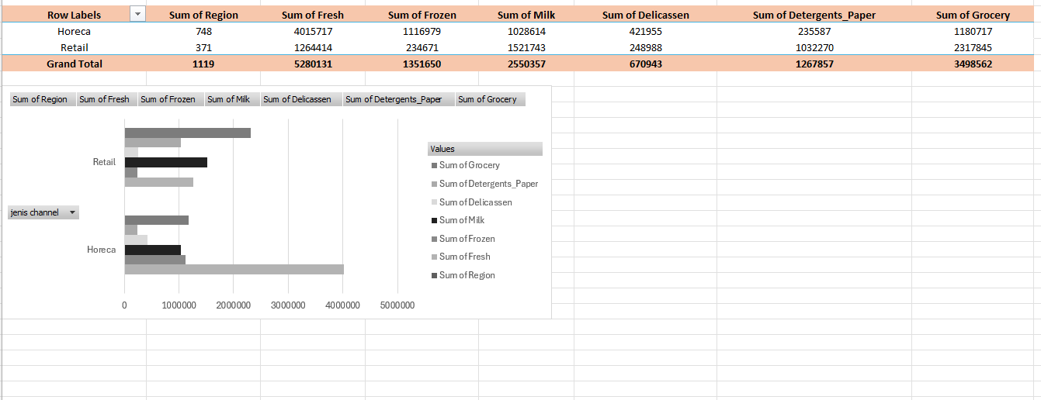

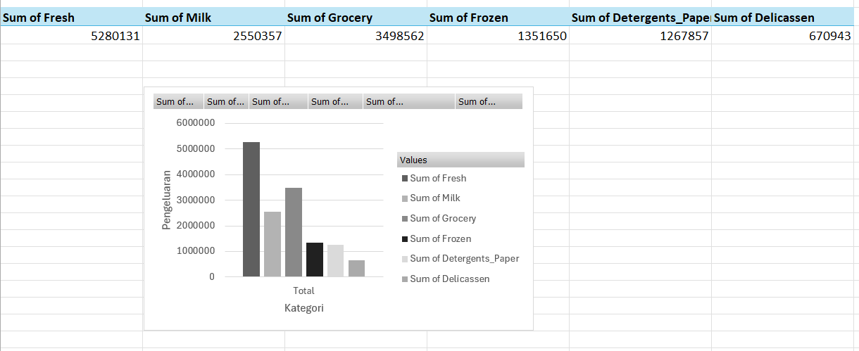

1. **LAPORAN ANALISIS WORD**

* **Saluran distribusi mana yang paling banyak menghasilkan pendapatan?**  
  Dari data yang tersedia, saluran distribusi dengan pendapatan tertinggi adalah Horecca. Pendapatan terbesar pada saluran Horecca berasal dari kategori Fresh dengan total pendapatan sebesar **4.015.717**.  
  Sedangkan pada saluran Retail, kategori Fresh hanya menghasilkan pendapatan sebesar **1.264.414**.
* **Kategori produk mana yang mendominasi pengeluaran pelanggan?**  
  Berdasarkan data, kategori produk yang mendominasi pengeluaran pelanggan adalah kategori Fresh dengan total pengeluaran sebesar **5.280.131**, yang terdiri dari pembagian pada saluran Horecca sebesar **4.015.717** dan Retail sebesar **1.264.414**.
* **Apa pola pengeluaran pelanggan berdasarkan wilayah (Region)?**  
  Pola pengeluaran pelanggan berdasarkan wilayah (Region) menunjukkan pembagian sebagai berikut: Horecca mencakup **748 Region**, sedangkan Retail mencakup **371 Region**, dengan total pengeluaran keseluruhan sebanyak **1.119 Region**. Wilayah Horecca memiliki jumlah dan pengeluaran yang lebih besar dibandingkan kategori lainnya. Namun, wilayah Retail cenderung mendominasi pada kategori Grocery dan Detergent Paper.
* **Rekomendasi berdasarkan analisis data, peluang untuk meningkatkan penjualan pada kategori tertentu:**  
  Untuk meningkatkan penjualan pada kategori Fresh, metode penjualan bundle dapat diterapkan. Dengan metode ini, penjual dapat menawarkan harga satuan yang lebih murah sehingga menarik minat pelanggan.  
  Selain itu, memberikan diskon pada pembelian produk Fresh juga dapat menjadi strategi efektif untuk meningkatkan penjualan.

1. **VISUALISASI DI TABLEAU**

* Perbandingan pengeluaran pelanggan untuk setiap kategori produk

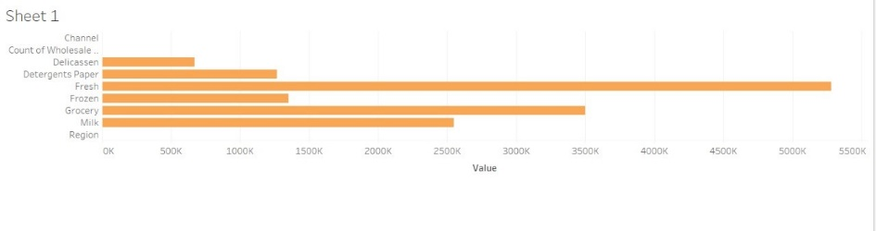

* Segmentasi pelanggan berdasarkan Region dan Channel

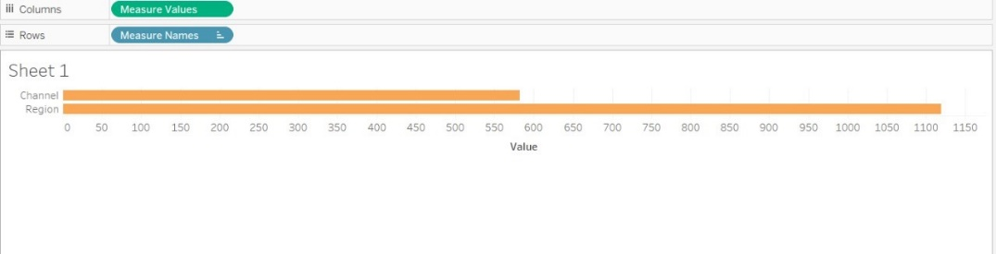

1. **KOLABORASI DENGAN GIT DAN GITHUB**
2. **PROMPT ENGINEERING DENGAN AIRPM**

* **PROMPT :**

Saya memiliki data pelanggan yang mencakup informasi demografi, preferensi, dan pola pembelian. Mohon bantu saya menganalisis data ini untuk mengidentifikasi segmentasi pelanggan yang paling potensial. Berikan rekomendasi strategi pemasaran yang spesifik untuk meningkatkan penjualan pada setiap segmen pelanggan tersebut.

Rekomendasi untuk Memperluas Layanan Berdasarkan Pola Pengeluaran Pelanggan Dengan data transaksi pelanggan yang tersedia, analisis pola pengeluaran pelanggan untuk menemukan peluang dalam memperluas layanan kami. Mohon berikan rekomendasi tentang jenis layanan baru atau tambahan yang sesuai dengan kebutuhan dan kebiasaan belanja pelanggan.

[PROMPT]

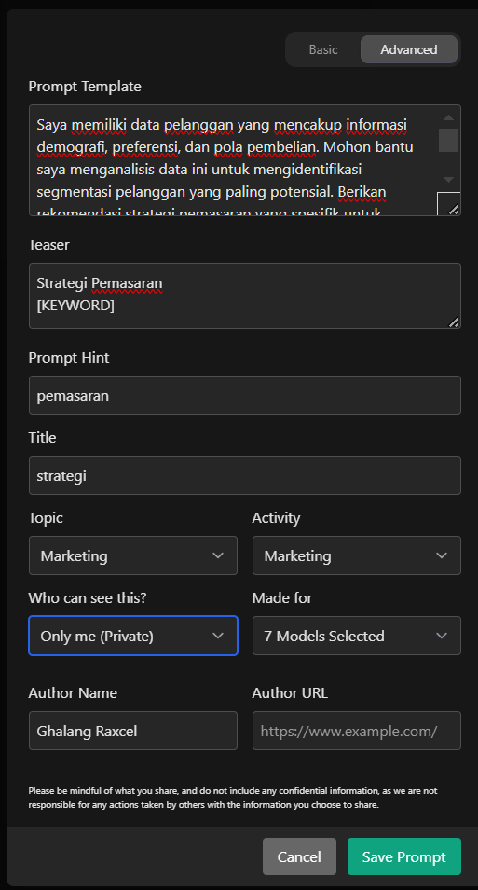

* **Hasilnya :**

**Strategi Pemasaran Berbasis Segmentasi Pelanggan**

Analisis segmentasi pelanggan dan pola pengeluaran membutuhkan pendekatan data-driven. Berikut langkah yang bisa diambil untuk menjawab dua kebutuhan tersebut:

**1. Segmentasi Pelanggan dan Strategi Pemasaran**

**Langkah-langkah Analisis:**

1. **Pra-pemrosesan Data**:
   * Bersihkan data dari duplikasi atau nilai kosong.
   * Standarisasi format kolom seperti usia, pendapatan, dan frekuensi pembelian.
2. **Segmentasi Pelanggan**:
   * Gunakan **Clustering Algorithms** seperti K-Means atau Hierarchical Clustering.
   * Variabel utama yang bisa digunakan:
     + Demografi: Usia, gender, lokasi.
     + Pola pembelian: Frekuensi, jumlah transaksi, jenis produk yang dibeli.
     + Preferensi: Produk atau kategori favorit.
3. **Menentukan Segmen**:
   * Gunakan metrik seperti **Elbow Method** untuk menentukan jumlah segmen optimal.
   * Visualisasikan segmen dengan PCA (jika dimensi data tinggi).
4. **Karakterisasi Segmen**:
   * Identifikasi ciri-ciri unik dari setiap segmen seperti:
     + "High-Spenders" (pengeluaran tinggi, loyalitas tinggi).
     + "Deal Seekers" (sensitif terhadap diskon).
     + "Infrequent Buyers" (belanja jarang, potensi dormant).

**Strategi Pemasaran untuk Setiap Segmen:**

* **High-Spenders**:
  + Fokus pada program loyalitas eksklusif.
  + Penawaran premium, VIP access, atau pre-sale untuk produk baru.
* **Deal Seekers**:
  + Gunakan strategi diskon musiman dan paket bundling.
  + Dorong pembelian berulang dengan insentif seperti kupon untuk transaksi berikutnya.
* **Infrequent Buyers**:
  + Kirimkan pengingat berbasis email atau notifikasi push.
  + Tawarkan free shipping untuk meningkatkan minat pembelian.

**2. Analisis Pola Pengeluaran dan Rekomendasi Layanan Baru**

**Langkah-langkah Analisis:**

1. **Analisis Transaksi**:
   * Gunakan analisis **RFM (Recency, Frequency, Monetary)** untuk memahami pola pengeluaran pelanggan.
   * Identifikasi pelanggan dengan potensi pembelanjaan tinggi tetapi belum termaksimalkan.
2. **Association Rules Mining**:
   * Gunakan algoritma seperti Apriori untuk memahami asosiasi antara produk.
   * Identifikasi kategori produk yang sering dibeli bersama.
3. **Analisis Musiman dan Tren**:
   * Analisis waktu pembelian untuk memahami apakah ada pola musiman atau jam tertentu yang ramai.

**Rekomendasi Jenis Layanan Baru:**

* **Langganan Bulanan**:
  + Untuk pelanggan dengan pola pembelian rutin, tawarkan layanan berlangganan untuk produk-produk esensial.
* **Personalisasi Produk**:
  + Berikan rekomendasi produk berbasis AI sesuai dengan riwayat pembelian pelanggan.
* **Layanan Pengiriman Cepat**:
  + Untuk pelanggan yang membeli produk mendesak, tawarkan opsi pengiriman hari yang sama.
* **Ekspansi Kategori**:
  + Jika ada pola pembelian lintas kategori (misal makanan dan kebutuhan rumah tangga), tambahkan kategori pelengkap seperti barang elektronik kecil.

Jika Anda memerlukan bantuan teknis dalam implementasi analisis ini, seperti pemrograman dengan Python (menggunakan scikit-learn, pandas, dll.), atau membuat laporan berbasis data, saya dapat memberikan panduan lengkap. Apakah Anda ingin mulai dari langkah analisis tertentu?